江苏省仪征中学2023届高三物理机械振动、机械波和电磁振荡专项练习

**一、单选题（本题共11小题，每小题4分，共44分，每小题只有一个选项符合题意**．**）**

1．彩超仪向人体发射某频率的超声波，经血管中血流反射，根据波的频率变化可测得血流的速度．这是利用了波的

A．折射 B．干涉 C．衍射 D．多普勒效应

2．某个智能玩具的声响开关与*LC*电路中的电流有关，如图所示为玩具内的*LC*振荡电路部分．已知线圈自感系数*L*＝2.5×10－3 H，电容器电容*C*＝4 μF，在电容器开始放电时（取t＝0），上极板带正电，下极板带负电，则

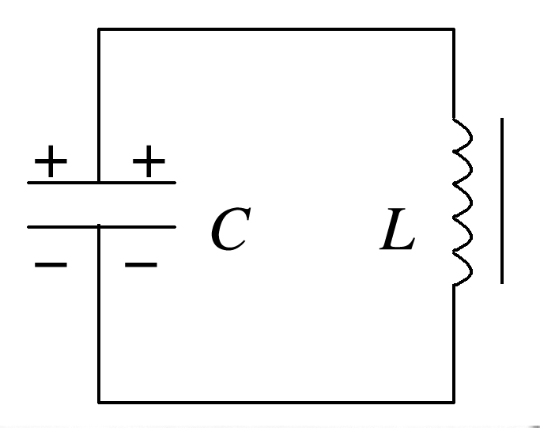A．*LC*振荡电路的周期*T*＝π×10－4 s

B．当*t*＝π×10－4 s时，电容器上极板带正电

C．当*t*＝×10－4 s时，电路中电流方向为顺时针

D．当*t*＝×10－4 s时，电场能正转化为磁场能

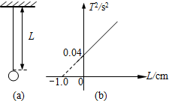3．某同学用单摆测当地的重力加速度．他测出了摆线长度*L*和摆动周期*T*，如图（*a*）所示．通过改变悬线长度*L*，测出对应的摆动周期*T*，获得多组*T*与*L*，再以*T 2*为纵轴、*L*为横轴画出函数关系图像如图（*b*）所示．由此种方法得到的重力加速度值与测实际摆长得到的重力加速度值相比会

A．偏大 B．偏小 C．一样 D．都有可能

4．湖面上P、Q两艘小船（均视为质点）相距6m，一列水波以大小为1m/s的波速沿PQ方向传播，在*t* =0时刻水波恰好到达小船P处，此时小船P由平衡位置开始竖直向上运动，*t* =1.5s时刻小船P第一次到达最低点．则下列说法正确的是

A．水波的周期为4s B．水波的波长为4m

C．水波从小船P传到小船Q的时间为6s

D．从小船Q起振到小船Q第一次到达最高点的时间为1s

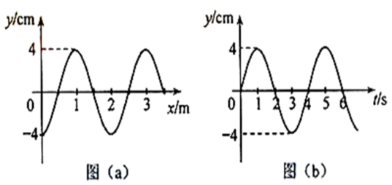5．图（*a*）为一列波在*t* =2s时的波形图，图（*b*）是平衡位置在*x* =1.5m处的质点的振动图像，*P*是平衡位置为*x* =2m的质点，下列说法正确的是

A．波速为2m/s

B．0～2s时间内，*P*运动的路程为8cm

C．质点*P*的振动方程为

D．该波传播过程中若遇到频率为4Hz的横波，可能发生干涉现象形成稳定干涉的图样

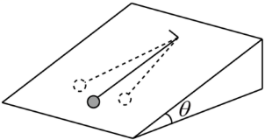6．某同学借鉴伽利略研究自由落体运动“冲淡重力”的方法，探究单摆周期与重力加速度的关系．让摆球在光滑斜面上运动，实验中应仅改变

A．斜面的倾角 B．摆球的质量 C．摆球的振幅 D．摆线的长度

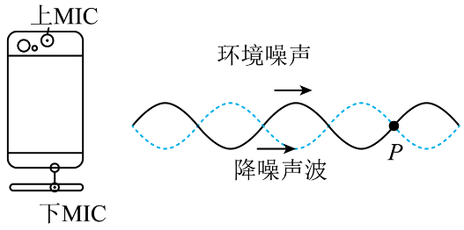7．一般来说现在的手机上都会有2个麦克风，一个比较大的位于手机下方，另一个一般位于手机顶部．查阅手机说明后知道手机内部上麦克风为降噪麦克风．进一步翻阅技术资料得知：降噪麦克风通过降噪系统产生与外界噪音相位相反的声波，从而实现降噪的效果。如图是理想情况下的降噪过程，实线对应环境噪声，虚线对应降噪系统产生的等幅反相声波．下列说法错误的是

A．降噪过程实际上是声波发生了干涉

B．降噪过程本质上是两列声波相遇时叠加的结果

C．降噪声波与环境噪声的传播速度一定相等

D．*P*点经过一个周期沿波的传播方向传播的距离为一个波长

8．某探究小组为了研究波的传播过程及其特点，将两根完全相同的轻质细绳一端固定在墙上处于同一水平线上的A、B两点，另一端由组内甲、乙两位同学同时以相同的起振方向上下持续振动产生横波．已知甲、乙两同学抖动细绳的频率之比为3:2，则某时刻用手机拍摄下波刚好传播到墙壁处的波形图．以下选项中波形图正确的是

A．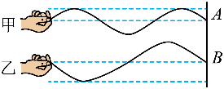 B．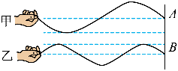

C．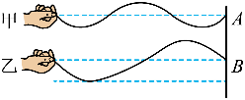 D．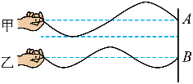

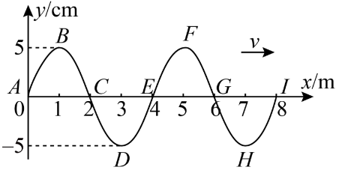9．在某介质中位于坐标原点的波源在*t* =0时刻起振，形成一列沿*x*轴正方向传播的简谐横波，如图所示为*t* =0.2s时刻的波形图，已知波恰好传到*x* =8m处．下列说法正确的是

A．*x* =8m处质点的首次起振方向沿*y*轴正方向

B．波的传播速度为20m/s

C．再经过0.1s，*x* =2m处质点会运动到*x* =6m处

D．0-0.2s内质点*H*通过的路程为5cm

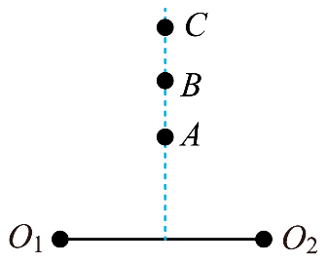10．如图所示，波源*O*1、*O*2以相同的频率垂直纸面振动激发出横波在纸面内沿着各个方向传播，*A、B、C*三点在*O*1、*O*2连线的中垂线上，*t＝*0时刻*O*1、*O*2同时沿相同方向开始振动，经过4s的时间，与*O*1相距6m的*A*点开始振动，此后*A*点每分钟上下振动10次，且当*A*位于波峰时，*B、C*两点也同时位于离*A*点最近的两个波峰，则下列说法正确的是

A．波源*O*1激发的横波波长为9m

B．波源*O*1激发的横波波长为18m

C．*O*1与*B*之间的距离为12m

D．*t＝*12s时*C*点开始振动

11．如图甲所示，粗细均匀的筷子一头缠上铁丝竖直漂浮在水中，水面足够大．把筷子向下缓慢按压一小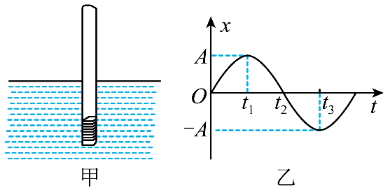段距离后释放，以竖直向上为正方向，筷子振动图像如图乙所示．则

A．筷子在*t*1时刻浮力小于重力

B．筷子在*t*2时刻动量最小

C．筷子在*t*2到*t*3过程合外力的冲量方向竖直向下

D．筷子在振动过程中机械能守恒

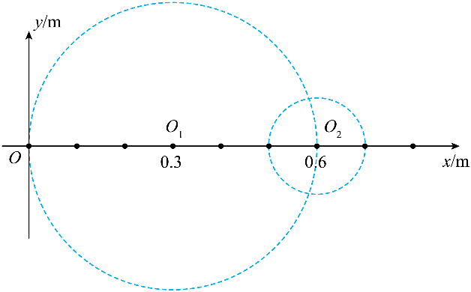12．如图所示，在一平静水面上建立*xoy*坐标系．甲、乙两波源分别在*O*1（*x* =0.3m）、*O*2（*x* =0.6m）处先后以5Hz的频率上下振动，在水面上产生简谐横波．图中虚线为某一时刻两列波到达的位置，此时*x* =0.4m处的质点沿振动方向的位移为零且速度向下．已知该水波的波速为0.5m/s，振幅为2cm，两波源起振方向相同，传播过程中能量损耗不计．则下列说法正确的是

A．波源*O*1、*O*2起振方向向上

B．波源*O*1比*O*2振动提前0.2s

C．图示时刻*x* =0.5m处的质点向下振动

D．图示时刻*x* =0.55m处的质点位移大小为4cm

13．一个单摆在地面上做受迫振动，其共振曲线（振幅*A*与驱动力频率*f*的关系）如图所示，则

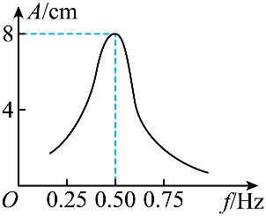A．此单摆的固有周期约为0.5s

B．此单摆的摆长约为1m

C．若摆长增大，单摆的固有频率增大

D．若摆长增大，共振曲线的峰将向右移动

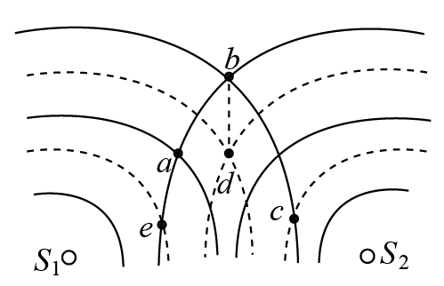14．位于水面上的波源S1、S2产生两列周期均为*T*、振动方向相同、振幅均为*A*的相干波，实线、虚线分别表示在同一时刻它们所发出的波的波峰和波谷，如图所示，*a*、*b*、*c*、*d*、*e*是水面上的五个点，其中有一小树叶（未画出）位于*d*处，下列说法正确的是

A．*b*点的振动加强，*d*点的振动减弱

B．一段时间后，小树叶被水波推至*b*处

C．*e*点在某时间内也会振动

D．若波源S2突然停止振动，之后的2*T*内，*b*点通过的路程为16*A*

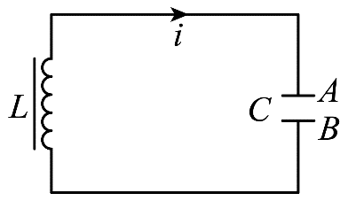15．随着时代的发展，*LC*振荡电路在量测、自动控制、无线电通讯及遥控等许多领域有着广泛的应用，如图所示，某时刻电流*i*的方向指向*A*板，且正在增大，此时

A．*B*板带负电 B．*A*、*B*两板间的电压在增大

C．电容器*C*正在充电 D．电场能正在转化为磁场能

**二、非选择题（共5题，共60分．其中第12题-第15题解答时请写出必要的文字说明、方程式和重要的演算步骤，只写出最后答案的不能得分；有数值计算时，答案中必须明确写出数值和单位**．**）**

16．一列简谐横波沿*x*轴正方向传播，在*x*A =0和*x*B =0.6m处的两个质点*A*、*B*的振动图像如图所示，求：

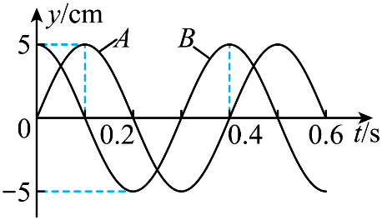（1）波由质点A传到质点B的时间； （2）这列波的波速．

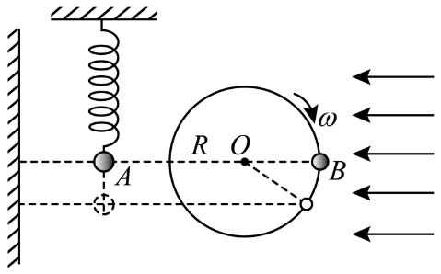17．如图所示，小球*A*挂在轻质弹簧下端，上下振动．小球*B*在竖直平面内以*O*为圆心做匀速圆周运动，用水平平行光照射小球*B*，可以观察到小球*B*的投影总和小球*A*重合．已知小球*A*的质量为*m*，小球*B*的角速度 $ω=\sqrt{\frac{g}{R}}$，圆周运动半径为*R*．求：

（1）小球*A*简谐运动的表达式；

（2）小球*A*的最大加速度*a*及弹簧的劲度系数*k*．

18．资料记载，海啸波浪海啸波是重力长波，波长可达100公里以上；它的传播速度等于重力加速度g与海水深度乘积的平方根，使得在开阔的深海区低于几米的一次单个波浪，到达浅海区波长减小，振幅增大，掀起10~40米高的拍岸巨浪，有时最先到达的海岸的海啸可能是波谷，水位下落，暴露出浅滩海底；几分钟后波峰到来，一退一进，造成毁灭性的破坏．

（1）在深海区有一海啸波（忽略海深度变化引起的波形变化）如图甲，实线是某时刻的波形图，虚线是*t* =900s后首次出现的波形图．已知波沿*x*轴正方向传播，波源到浅海区的水平距离*s1*=1.08万公里，求海啸波到浅海区的时间*t1*；

（2）在浅海区有一海啸波（忽略海深度变化引起的波形变化）如图乙，波从进入浅海区到达海岸的水平距离为*s2*，写出该海啸波的表达式和波谷最先到达海岸的关系式．

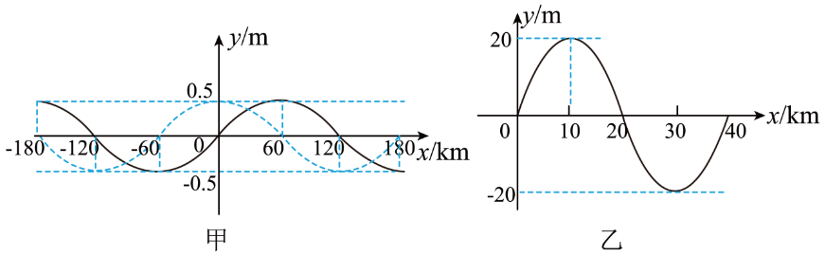

江苏省仪征中学2023届高三物理机械振动、机械波和电磁振荡专项练习答案

**一、单选题（本题共11小题，每小题4分，共44分，每小题只有一个选项符合题意**．**）**

1．D；2．C；3．C；4．C；5．B；6．A；7．D；8．A；9．D；10．A；11．A；12．C；13．B；14．D；15．D

**二、非选择题（共5题，共60分．其中第12题-第15题解答时请写出必要的文字说明、方程式和重要的演算步骤，只写出最后答案的不能得分；有数值计算时，答案中必须明确写出数值和单位**．**）**

16．【答案】（1）；（2）

【解析】（1）由振动图像可知，时刻，当质点*A*在平衡位置向上振动时，质点*B*在波峰位置，可知间距离为



振动周期，所以从*A*到*B*的时间为 

（2）波速 

17．【答案】 （1）*x*=；（2）*g* ； 

【解析】（1）由题意 *TA*=*TB*

可得 *ωA*=*ω*

*A*的简谐运动表达式 *x*=

（2）由于投影始终重合，弹簧振子的最低或最高位置加速度最大，取最低点位置

小球A的最大加速度 *aA*=*aB*=*ω2R*=*g*

方法一：

由于弹簧振子做简谐运动，可知回复力*F*大小等于*kx*，取最低点位置：回复力大小为*kR*

由牛顿第二定律 *kR*=*ma*

解得 

方法二：

对小球A：在最低点 *k*（*R*+*R*）-*mg*=*ma*

可得 

18．【答案】 （1）；（2）（s）

【解析】（1）由图甲得 

依题意有 ，，

解得：

（2）由图像得波的振幅*A*=20m，波长由②式得波的周期 

又，且

解得波的表达式  （m）

海啸波在浅海区的传播速度 

波谷最先到达海岸的关系式 

解得波谷最先到达海岸的时间 （s）